**Banco de Dados Enquete**

Desenvolver os Modelos: Conceitual e Lógico do Diagrama abaixo:

**Organizar os atributos.**

Desenvolvimento de um site para elaboração da enquete.

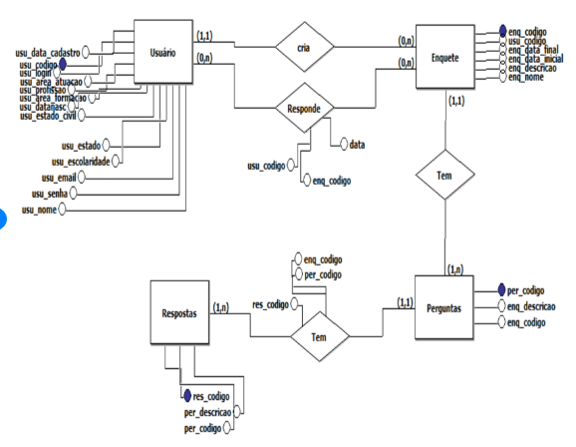

**PREENCHER O DICIONÁRIO DE DADOS**

**USUARIO**

|  |  |  |  |  |  |
| --- | --- | --- | --- | --- | --- |
| **nome** | **tipo** | **tamanho** | **chave** | **chave estrangeira** | **Não nulo** |
| codigoUsuario | Int |  | sim |  | Sim |
| Nome | Varchar | 50 |  |  | Sim |
| Email | Varchar | 100 |  |  | Sim |
| Login | Varchar | 20 |  |  | Sim |
|  |  |  |  |  |  |
| Senha | Varchar | 20 |  |  | sim |
| dataCadastro | Date |  |  |  | sim |
| dataNasc | Date |  |  |  |  |
| areaAtuacao | Varchar | 30 |  |  |  |
| Profissão | Varchar | 30 |  |  |  |
| areaFormacao | Varchar | 30 |  |  | sim |
| estadoCivil | Varchar | 15 |  |  | Sim |
| Escolaridade | Varchar | 30 |  |  | Sim |
| Estado | Char | 02 |  |  | Sim |

**ENQUETE**

|  |  |  |  |  |  |
| --- | --- | --- | --- | --- | --- |
| **nome** | **tipo** | **tamanho** | **chave** | **chave estrangeira** | **Não nulo** |
| codigoResponde | Int |  | sim |  | Sim |
| dataResponde | Varchar |  |  |  | Sim |
| codigoUsuario | Varchar |  |  | Sim | Sim |
| codigoEnquete | Date |  |  | sim | sim |
|  |  |  |  |  |  |
|  |  |  |  |  |  |

**RESPODE 🡪 Relacionamento Muitos-para-Muitos (tabela extra)**

|  |  |  |  |  |  |
| --- | --- | --- | --- | --- | --- |
| **nome** | **tipo** | **tamanho** | **chave** | **chave estrangeira** | **Não nulo** |
| codigoResponde | Int |  | sim |  | **sim** |
| dataResponde | Date |  |  |  | Sim |
| codigoUsuario | Int |  |  | Sim | Sim |
| codigoEnquete | int |  |  | Sim | Sim |

**PERGUNTAS**

|  |  |  |  |  |  |
| --- | --- | --- | --- | --- | --- |
| **nome** | **tipo** | **tamanho** | **chave** | **chave estrangeira** | **Não nulo** |
| codigoPergunta | Int |  | Sim |  | Sim |
| Descricao | varchar | 150 |  |  | sim |

**RESPOSTAS**

|  |  |  |  |  |  |
| --- | --- | --- | --- | --- | --- |
| **nome** | **tipo** | **tamanho** | **chave** | **chave estrangeira** | **Não nulo** |
| codigoResposta | Int |  | Sim |  | Sim |
| Descrição | varchar | 150 |  |  | Sim |
| codigoPergunta | int |  |  | sim | sim |

